997. DIEPENBEEK 12,4km - 10km
www.wandelgidslimburg.com

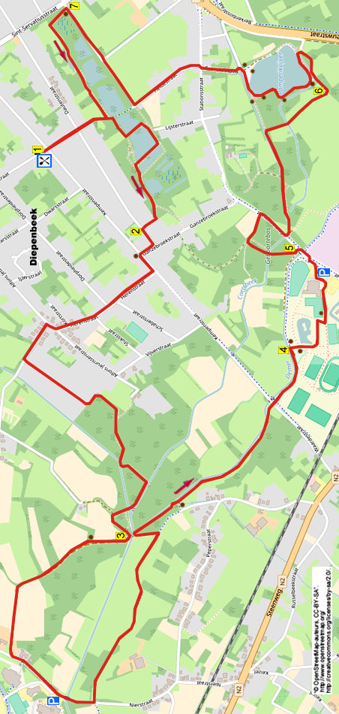

Direkt im Osten von Hasselt liegt die belgische Ortschaft Diepenbeek. Während dieser bequemen Wanderung laufen Sie zu Beginn durch ein schönes Naturgebiet mit Weihern und Wasservögeln. Dann durchqueren Sie kurz das Dorf und wandern anschließend durch ein Gebiet, das von 3 Bächen durchquert wird, u.a. dem Stiemerbach, dem Caetsbach und der Demer. Nach einem Wald- und Feldweg erreichen Sie den Universitätscampus Hasselt. Der Rückweg verläuft über Betonpfade durch das Demertal, dann kommen Sie zu einem schönen Park, der im Freizeitgebiet “Demerstrand” liegt. Danach haben Sie eine prächtige Teilstrecke über angenehme Waldwege und durch das Naturgebiet am großen Pomperik-Fischweiher vorbei. Durch das Naturgebiet erreichen Sie wieder den Gasthof Lederhose, wo Sie noch gemütlich etwas essen oder trinken können. Für unterwegs nehmen Sie am besten selber Proviant mit. Sie können den Weg auf 10 km kürzen. Ebenfalls kann man vom Gratis-Parkplatz des Universitätscampus Hasselt, Gindervoerstraat 17, Diepenbeek starten (Absatz 3) und auf halbem Wege im Gasthof pausieren.
Tipp: Übernachten Sie gemütlich im Gasthof und machen am nächsten Tag die Wanderung 900 oder 981.

Startadresse: Gasthof Lederhose, Heidestraat 55, Diepenbeek. Tel:0032-11321585, mob: 0032-498362563.
Geöffnet: freitags und samstags ab 16.00 Uhr, sonntags ab 12.00 Uhr. Vor dem Restaurant ist ein Parkplatz, aber Sie können auch in der Straße parken.

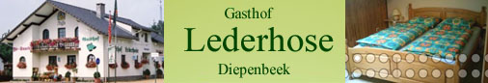

GPS-Abstand: 12400 m Laufzeit: 2.40 St. Höhenunterschied: 10 m


997. DIEPENBEEK 12,4km - 10km

1. Mit dem Rücken zum Eingang gehen Sie R. Direkt danach an der Kreuzung mit der Kempenstraat laufen Sie GA. Am 4-Sprung am Verbotsschild bleiben Sie GA (Heidestraat) durch die Sackgasse. Sie passieren 4 weiß/rote Pfählchen und 20 m weiter gehen Sie R (blaue Raute/Rechteck) über den Waldweg, etwas weiter sehen Sie links einen großen Weiher. (Sie laufen hier durch das 11 ha große wasserreiche Naturgebiet “de Dauteweyers” , worin Sie mehrere alte Weiher sehen, die miteinander verbunden sind. Diese sind entstanden durch die Gewinnung von Eisenerz, die im 19. Jh. durchgeführt und in 1873 beendet wurden. Um die Weiher sind die Elzenbroekwälder sowie feuchte Wiesen zu finden. In diesem Naturreservat lebt der bedrohte, seltsam kleine, hellgrüne Laubfrosch). Am 3-Sprung mit Wandermarkierung gehen Sie L und laufen zwischen 2 Weiher hindurch. (Sie verlassen hier die Markierungen.) An der T-Gabelung gehen Sie R, rechts von Ihnen liegt ein Weiher. Meiden Sie den Seitenweg links und bleiben GA am Weiher entlang. Am 3-Sprung drehen Sie nach R und laufen erneut zwischen zwei Weiher durch. An der T-Gabelung gehen Sie L, links von Ihnen liegt ein Weiher und rechts ein Graben. Über das Kanalrohr überqueren Sie diesen Graben und gehen dann direkt an der
T-Gabelung L (grüne Raute/blaues Rechteck). An der Y-Gabelung R in den Waldweg. (Sie verlassen hier wiederum die Wandermarkierungen.) Am Ende überqueren Sie an der Übergangsmöglichkeit und gehen dann R über den breiten, bewachsenen Weg.

2. Nach dem Klapptor gehen Sie L (Dautenstraat) über die geteerte Straße. Direkt danach an der T-Gabelung drehen Sie nach R. An der nächsten T-Gabelung mit Bank und Marienkapelle L (Kempenstraat). Nehmen Sie jetzt den ersten R (Herenstraat) und meiden alle Seitenwege. Nach ca. 500 m, kurz nach der Kapelle U.L.F. von Lourdes gehen Sie an der
T-Gabelung R. Direkt danach am 3-Sprung L (Plompaertstraat). 100 m nach dem letzten Haus (Haus Nr. 94) gehen Sie L (10.000 stappen pad) über den Feld-/Grasweg. Etwas weiter biegt der Feld-/Grasweg nach links und kurz darauf nach rechts und wird zum Waldweg. Meiden Sie den Seitenweg links und folgen dem Waldweg GA (10.000 stappen pad). Nach 250 m gehen Sie am 3-Sprung am Stiemerbach L (10.000 stappen pad) über den bewachsenen Weg. An der T-Gabelung vor dem Caetsbach gehen Sie R (10.000 stappen pad), links fließt der Bach. Meiden Sie etwas weiter die Brücke links und überqueren kurz danach die Brücke des Stiemerbachs. (Auf der Brücke sehen Sie links den Caetsbach in den Stiemerbach fließen.) Direkt nach der Brücke wandern Sie GA über den “bewachsenen” Pfad (Sie laufen also nicht über den Weg, der hier direkt nach links biegt, und verlassen somit den 10.000 stappen weg). Nach 50 m gehen Sie am Asphaltweg L. Meiden Sie die Brücke links.

3. Am 3-Sprung vor der kleinen Brücke gehen Sie L, links fließt die Demer. [Diejenigen, die 10 km wandern, gehen hier GA (10.000 stapen pad) und überqueren über die schmale Brücke die Demer und gehen dann direkt L (10.000 stappen pad) über den Pfad. Machen Sie dann weiter mit **** in Punkt 3.] Nach 20 m drehen Sie am 3-Sprung R in den Waldweg durch die Kastanienallee. Nach 150 m erreichen Sie bei zwei Bänken die St. Antonius-Kapelle (1900/siehe Infoschild). 300 m weiter verlassen Sie den Wald und folgen längere Zeit dem Feldweg. Nach beinahe 500 m gehen Sie an der Verkehrsstraße L über den Radweg, rechts liegen die Gebäude des Universitätscampus Diepenbeek/Universität Hasselt. Nach 700 m überqueren Sie die Demer. 150 m weiter, wo der Weg schmäler wird, gehen Sie L (Radweg 100) über den breiten betonen Pfad/Radweg, dem Sie beinahe 1 km GA durch die Weidelandschaft folgen. Am 3-Sprung laufen Sie L über den schmalen Asphaltweg, rechts liegt der Waldrand. Direkt vor der schmalen Brücke gehen Sie R über den Pfad. ****Folgen Sie dem Weg durch den Waldrand an der Demer entlang. (Hier an dieser Brücke strömt der Stiemerbach in die Demer.) Am breiten Betonweg (Radweg) gehen Sie GA (10.000 stappen pad). (Sie können natürlich auch über den Grasstreifen an der Demer entlang laufen. Rechts steht hier eine Schutzhütte mit Bänken, eine gute Rastmöglichkeit nach 6,3 km). Nach 700 m überqueren Sie die Vorfahrtstraße und bleiben GA (Radweg 100) über den Betonpfad an der Demer entlang. (Die 85 km lange Demer, die in der Nähe von Tongeren entspringt, mündet in Werchter in die Dijle.)

4. Nach 300 m, direkt nach dem Spielplatz und an der Bank, gehen Sie R über den Pflasterweg. Am 3-Sprung mit Kiosk wandern Sie GA über den Pflasterweg, rechts oben liegt der Sportkomplex “Demerstrand”. Nach dem links gelegenen Weiher gehen Sie L über den ersten Schotterweg durch den Park. An der T-Gabelung vor der hohen Buchenhecke R über den Baumrindeweg. Am Betonweg gehen Sie L, links befinden sich der Tenniskomplex sowie Bänke. [Rechts hinter der Hecke sehen Sie einen Kerker (stämmiger Wohnturm), der vermutlich aus dem 15. Jh. stammt und zur Wasserburg gehörte. In der Nähe vom Kerker liegt auch Schloss Diepenbeek, auch bekannt als Gutsverwaltung von Alden Bielsen, dieses datiert aus dem 17. Jh.] Sofort nach der Sporthalle “Demerstrand” gehen Sie L, rechts von Ihnen liegt der Parkplatz. Nehmen Sie jetzt den dritten Weg R. Direkt vor der Vorfahrtstraße gehen Sie L über den Pflasterweg. [An der anderen Seite dieser Verkehrsstraße befindet sich (großes grünes Gebäude) die Provinziale Schule, bestehend aus Sekundär- und Mittelschulunterricht.] Direkt danach überqueren Sie an der entsprechenden Stelle R die Vorfahrtstraße. Laufen Sie dann L über den Pfad. Meiden Sie den Seitenweg rechts und überqueren die Brücke der Demer. Direkt nach der Brücke gehen Sie L die Böschung nach oben und überqueren erneut vorsichtig die Verkehrsstraße.

5. Wandern Sie dann GA und direkt danach gehen Sie R (grüne Raute) über den breiten Waldweg durch den “Geburtswald”. Überqueren Sie die Brücke des Caetsbachs und laufen GA (grüne Raute/10.000 stappen pad) über den Wald-/Grasweg. An der T-Gabelung drehen Sie nach R in den Waldweg. (Sie verlassen hier die Wandermarkierungen.) Überschreiten Sie wiederum vorsichtig die Vorfahrtstraße und gehen dann R über den breiten Betonweg an diesem Weg entlang. Nach der auf der anderen Seite stehenden hübschen 8-eckigen Lourdes-Kapelle (1872/ siehe Infoschild) gehen Sie an der Wandermarkierung L (grüne Raute/rotes Viereck) über den bewachsenen Weg. Direkt danach an der Y-Gabelung L (rotes Viereck) am Caetsbach entlang. Meiden Sie den Seitenweg rechts in Richtung Holzsteg. Am 5-Sprung an der Brücke wandern Sie GA (rotes Viereck) weiterhin am Bach entlang. Am 3-Sprung mit Infoschild gehen Sie R (rotes Viereck) durch den engen Durchgang und folgen dem Pfad durch das 60 ha große Naturgebiet “In de Dorpsbemden”. Nach der Brücke laufen Sie über den Holzsteg mit Geländer und folgen dem Pfad GA durch die Baumallee. Sie passieren einen Heckenspalt und bleiben GA (grüne Raute/rotes Viereck) an der großen Wiese vorbei.

6. Am Ende der Wiese drehen Sie am Infoschild nach L (grüne Raute/rotes Viereck) durch den engen Durchgang und folgen dem Feldweg, etwas weiter liegt links der große Fischweiher. An der T-Gabelung laufen Sie L zwischen die Betonpfählchen hindurch. Direkt danach am großen Weiher L über den Pfad am Pomperik-Weiher vorbei. (Der Weiher ist künstlich angelegt, und entstand durch den Bau des nahegelegenen Ringweges.) Am Ende vom Weiher gehen Sie am Clubgebäude der Fischervereinigung “Geduld Diepenbeek” R über den Asphaltweg. Am
4-Sprung überqueren Sie L (grüne Raute) über die Brücke wieder den Caetsbach und folgen dem Asphaltweg. Am großen Wegekreuz überschreiten Sie die Vorfahrstraße und gehen am Verbotsschild GA (Heidestraat) durch die Sackgasse. Nach dem letzten links gelegenen Haus (Haus Nr. 27) drehen Sie nach R (blaues Rechteck/grüne Raute) in den Waldweg. Am
3-Sprung mit Bank wandern Sie GA (blau/grün) über den befestigten Waldweg.

7. Aufpassen! Direkt vor der Vorfahrtstraße gehen Sie an den Bänken und dem Flechtzaun L (weiß-rot/grüne Raute/blaues Rechteck). Überqueren Sie jetzt die Brücke und folgen dem Pfad GA. Der Pfad biegt nach links, links liegt das Moorgebiet und die Weiher. (Sie laufen hier wieder durch das wasserreiche Naturgebiet de Dauteweyers.) Sie passieren ein Klapptor und folgen dem Pfad GA (weiß-rot) weiterhin durch das Naturgebiet. Am folgenden Klapptor ebenfalls GA (grüne Raute/blaues Rechteck), etwas weiter liegt links der große Weiher, wo sich meistens Wasservögel aufhalten. An den rot/weißen Pfählchen gehen Sie R über den Asphaltweg und Sie verlassen das Naturgebiet Dauteweyers. An der Kreuzung laufen Sie GA (Heidestraat). An der folgenden Kreuzung erreichen Sie wieder den Sponsor dieser Wanderung, wo Sie noch etwas essen oder trinken können. Der Inhaber Hugo hört gerne von Ihnen, was Sie von dieser Wanderung halten. Probieren Sie mal das österreichische Schnitzel! Alles wird hier in österreichischer Kleidung aufgetragen.

Autor: Jos Wlazlo

Das Autorenrecht dieses Textes sowie das Datenbankrecht liegen einzig und alleine beim Autor. Kein Auszug aus dieser Wanderung darf ohne die Genehmigung des Verfassers kopiert, vervielfältigt oder veröffentlicht werden.

Wandern mit einer Pause in einem gemütlichen Café: www.kroegjesroute.nl

